На занятиях кружка происходит формирование художественных предпочтений, этических, эстетических оценок искусства, природы, окружающего мира. Дети с
увлечением занимаются оформлением пригласительных билетов, афиш.

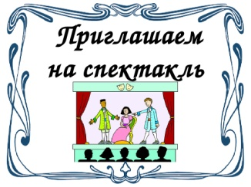
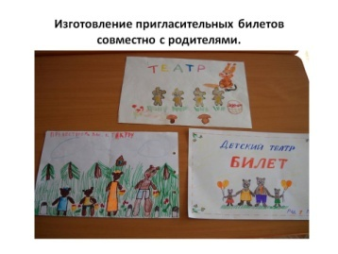

Изготавливаем декорации и костюмы, знакомимся с содержанием пьесы, проводим театрализованные игры, выступаем перед зрителями.

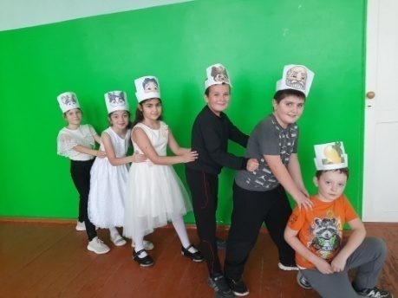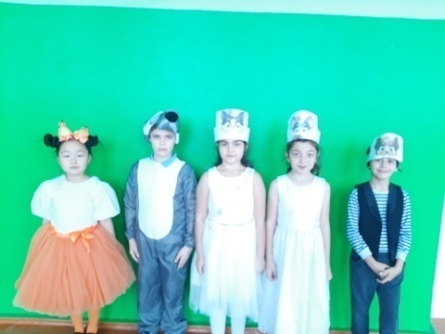

Проводим игры «Превращение театральной комнаты», «Мы не скажем, а покажем» и другие.

